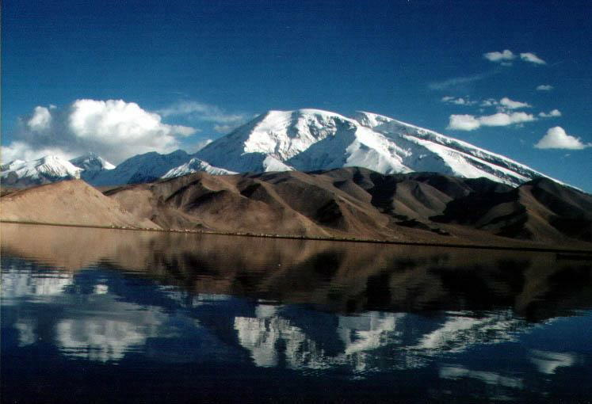
http://www1.vecceed.ne.jp/~watagi/page012.htmlから無断借用

「ムスターグ･アタ」、「コングール」等で検索すると、たくさん情報があります。
例えば
http://www.adventure-factory.com/hayashi/mh_muztagata_top.html
http://www.climbery.com/y-okubo/mustaghata/mustaghata1.htm
http://www.ricoh.co.jp/yamanokai/ata/ata.html
http://homepage1.nifty.com/yac_info/muztagh-ata.htm
http://www.climbingmustagata.com/

